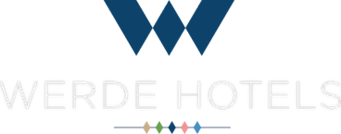
SÜRDÜRÜLEBİLİRLİK RAPORU | 2025 Yılı Raporlaması

İçerik
1. Rapor Hakkında 1
2. Tesis Tanıtımı ve Tesis Özellikleri 2
3. Sürdürülebilirlik Ekibi 3
4. Çevre Etkilerinin Azaltılması 4
5. Personel ve Çalışma Hayatı 5
6. Yapılan Sosyal ve Kültürel Çalışmalar 6

Rapor Hakkında

Tesis 2012 yılında devralınmış ve sürdürülebilirlik çalışmalarımıza 2023 yılı itibariyle başladık. Bu doğrultuda gerçekleştirmeyi planladığımız gelişmeyi; yönetimimiz, çalışanlarımız, konuklarımız, tedarikçilerimiz ve diğer tüm partnerlerimiz ile paylaşmayı ve böylece bu noktada yaratacağımız farkındalığı artırarak, ortak hedef ve başarılara dönüştürebilmeyi amaçlamaktayız.
Bu hazırlanan sürdürülebilirlik raporu 2025 yılı verilerini içermektedir.

Tesis Tanıtımı ve Tesis Özellikleri

3 Kat ve 84 odadan oluşan Tesisimiz, Çam ormanları içinde, Akdeniz’in eşsiz güzellikleriyle çevrili, havalimanına 65 km, Antalya’ya 50 km, Lykia’nın en önemli antik liman kenti Phaselis’e 5 km, ateş tanrısı Hephaitos’un yüzyıllardır sönmeyen ateşi ile ünlü Olympos Antik Kenti’ne 15 km, serin dağ sularında yetiştirilen alabalıklarıyla ünlü Ulupınar’a 10 km mesafedeki Pashas Princess, konforlu odaları ve keyifli etkinlikleriyle tatildeki eviniz olacaktır.

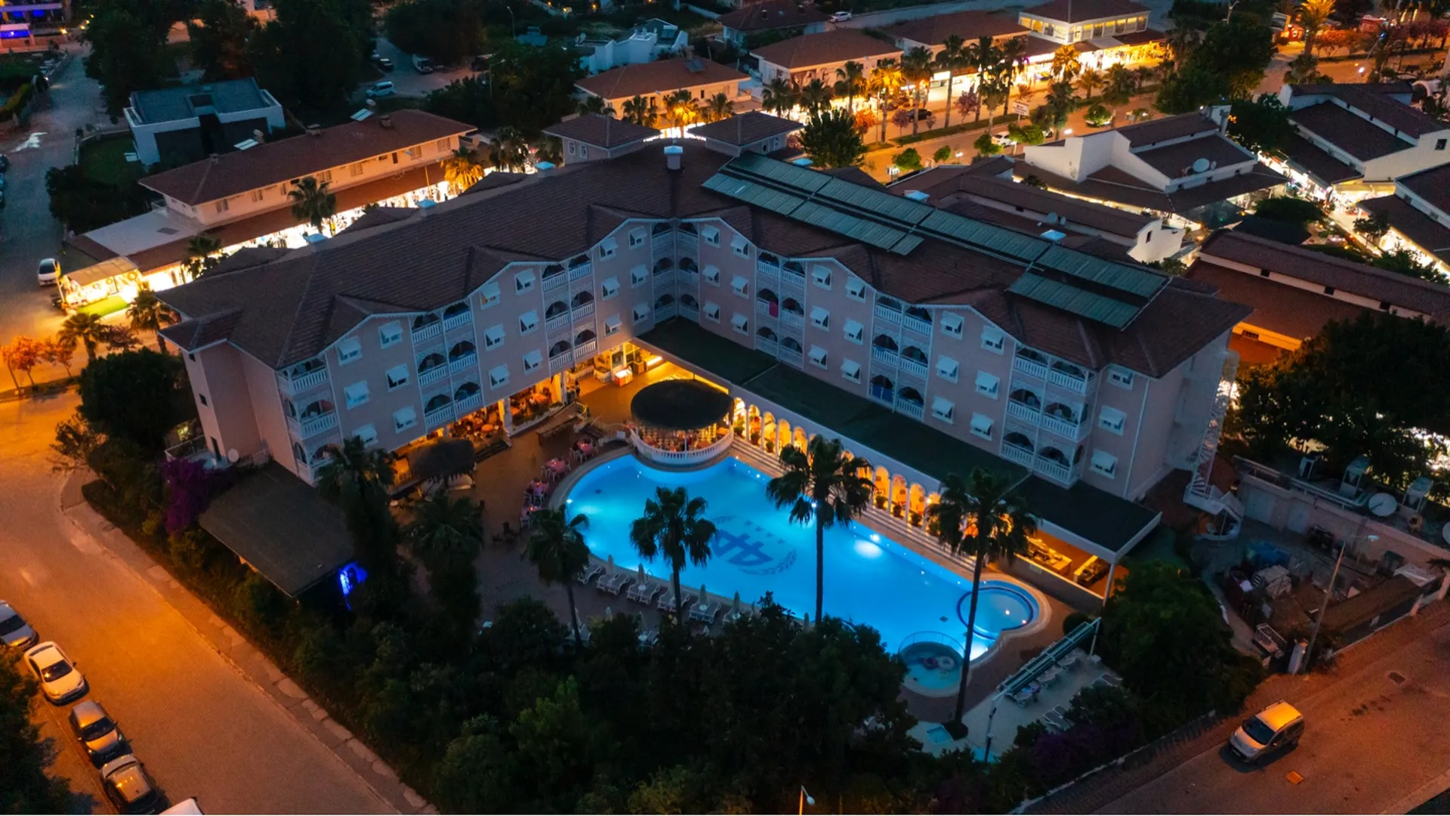

Sürdürülebilirlik Ekibi

SÜRDÜRÜLEBİLİRLİK EKİBİ GÖREV VE SORUMLULUKLARI
• Sürdürülebilirlik eğilimleri ve çevresel, sosyal ve kurumsal yönetişimle ilgili tüm geçerli mevzuat hakkında farkındalık geliştirmek.
• Personeli ve konukları tesisin sürdürülebilirlik çabalarına katılmaya motive etmek.
• Kardeş ve komşu mülklerle en iyi uygulamaların sağlanması.
• Sürdürülebilirlik raporlaması ve diğer sürdürülebilirlik iletişim çabaları amacıyla sürdürülebilirlikle ilgili verilerin doğru kayıtlarının tutulması.
• Personel ve misafirlerin katılımı için çevre, toplum ve programlar dahil olmak üzere anlamlı ve etkili sürdürülebilirlik girişimlerinin belirlenmesi.
• Mülkün katılımı için anlamlı ve etkili sürdürülebilirlikle ilgili ortaklıkların belirlenmesi.

Çevre Etkilerinin Azaltılması

Amacımız tüm yasal yükümlülüklere uyarak personelimizin ve misafirlerin sürdürülebilirlik konusunda farkındalığını artırarak çevre dostu bir otel olma yolunda ilerlemektir.

Bu kapsamda aylık olarak takip edeceğimiz enerji ve su tüketimlerimizi düşürmek üzere hedeflerimizi belirledik.
2025 yılı Ağustos ayı kişi başı elektrik miktarı 0,19 kWh ve kişi başı su tüketimimiz 0,29 m3 olarak hesaplanmıştır.

Tesisimizin elektrik enerjisinin tamamı, Seki İnşaat ve Ticaret A.Ş.’ye ait Yozgat ilinde bulunan Seki Güneş Enerji Santrali (GES) üzerinden sağlanmakta olup, %100 yenilenebilir enerji kaynağı olan güneş enerjisinden temin edilmektedir.
Bu kapsamda aydınlatmaların %95 e yakını LED kullanılmaktadır,
Ofislerdeki klimaların geneli inverter tercih edilmiştir.
Odalardaki minibarın ekipmanlarımızın yenilerini A++ enerji tasarruflu seçerek elektrik tüketimimizi azaltıyor,
Oda lavabolarında ve genel alanlardaki musluklarda perlatörler ve hidrafor basıncını 4-6 bar arasında tutarak debi kontrolü sayesinde su tüketimimizi kontrol altında tutmayı hedefliyor,
Atık ayrışımı yaparak geri dönüşüme katkı sağlamak ve mümkün olduğunca büyük ambalajlı ürünler satın alarak hem ekonomik olarak tasarruf sağlamayı hem de atık tüketimimizi azaltmayı hedefliyoruz.
Led miktarını %1 oranında arttırmak hedeflenmiştir.
Genel alan aydınlatmaların tamamı led olacak şekilde hedef konmuştur.
Sondaj kuyusu açılarak sezon başında kullanıma alınmıştır.
Güneş enerjisine ilave olarak Isı pompası sistemi mevcuttur.

Personel ve Çalışma Hayatı

Otelimizin yönetim sisteminin en önemli unsuru çalışanlarımızdır. Çalışanlarımız arasında cinsiyet eşitliği ilkesini temel alır, din, dil, ırk vb. ayrımcılık gözetmeksizin herkese eşit şartlar sunar ve eşit şekilde davranırız.

Çalışanlarımız yönetim sistemimizde ve sürdürülebilirlikle ilgili politika ve uygulamalarımızda neler yapmaları gerektiğini bilmektedirler. Çalışanlarımızın yapmaları gerekenler yazılı olarak tanımlanmış, kendilerine iletilmiş ve gerekli eğitim ve yönlendirmeler düzenli olarak yapılmaktadır. Bu konudaki eğitimler kayıt altına alınır.

Çalışanlarımız yönetim sistemimizin ve sürdürülebilirlik performansımızın geliştirilmesi ve sürekli iyileştirilmesinde aktif rol alırlar. Çalışanlarımızdan gelen geri bildirimler doğrultusunda sistemimizi gözden geçiririz ve iyileştiririz.

Sürdürülebilirlik politikalarımız ve yönetim sistemimiz doğrultusunda oryantasyon eğitimleri dahil; çalışanlara sürdürülebilirlikle ilgili ve çalışma alanlarına ilişkin periyodik eğitim programları, işbaşı eğitimleri, yasal mevzuat gereği alınması gereken eğitimler ve rehberlik destekleri verilir. İş Sağlığı ve Güvenliği eğitimleri, Mutfak/servis/masaj vb. personel için hijyen eğitimleri, su ve enerji tasarrufu, kimyasal madde kullanım kuralları, yangından korunma, ilk yardım, vb. konularında yıllık eğitim planları uygulamaktayız.

Yapılan Sosyal ve Kültürel Çalışmalar
Tesis içerisinde ön büro da Kültürel miras tanıtımı yapılmakta, tesis genel alanlarında dekorasyonda geleneksel ve çağdaş yerel kültürün otantik unsurlarını yansıtıcı dekorasyonlar kullanılmaktadır.
Misafirlerin yerel alanlara ulaşımı ile ön büroda yönlendirme yapılmakta ve haritalar sunulmaktadır.

Müşteri Deneyimi

Otelimizde, müşteri memnuniyetinin izlenmesi ve iyileştirilmesi süreci sistematik bir şekilde yürütülmektedir. Bu kapsamda, müşteri geri bildirimleri, resepsiyonda tutulan şikâyet ve istek defteri aracılığıyla kayıt altına alınmakta ve ilgili departmanlara iletilmektedir. Ayrıca, internet üzerinden gelen yorumlar düzenli olarak takip edilmekte, analiz edilmekte ve gerekli düzeltici aksiyonlar alınmaktadır. Alınan düzeltici önlemler ilgili bölümlerle paylaşılmakta ve uygulanmasına ilişkin kanıtlar muhafaza edilmektedir.

Bununla birlikte, müşteri memnuniyetinin daha sistematik şekilde izlenebilmesi amacıyla bir anket sistemi uygulanmaktadır. Bu anketlerde, sürdürülebilirlik unsurlarını da kapsayan özel sorular yer alacak ve sonuçlar düzenli olarak analiz edilerek iyileştirme süreçlerine entegre edilecektir.

